Handleiding
Videobellen via Skype

Het startscherm
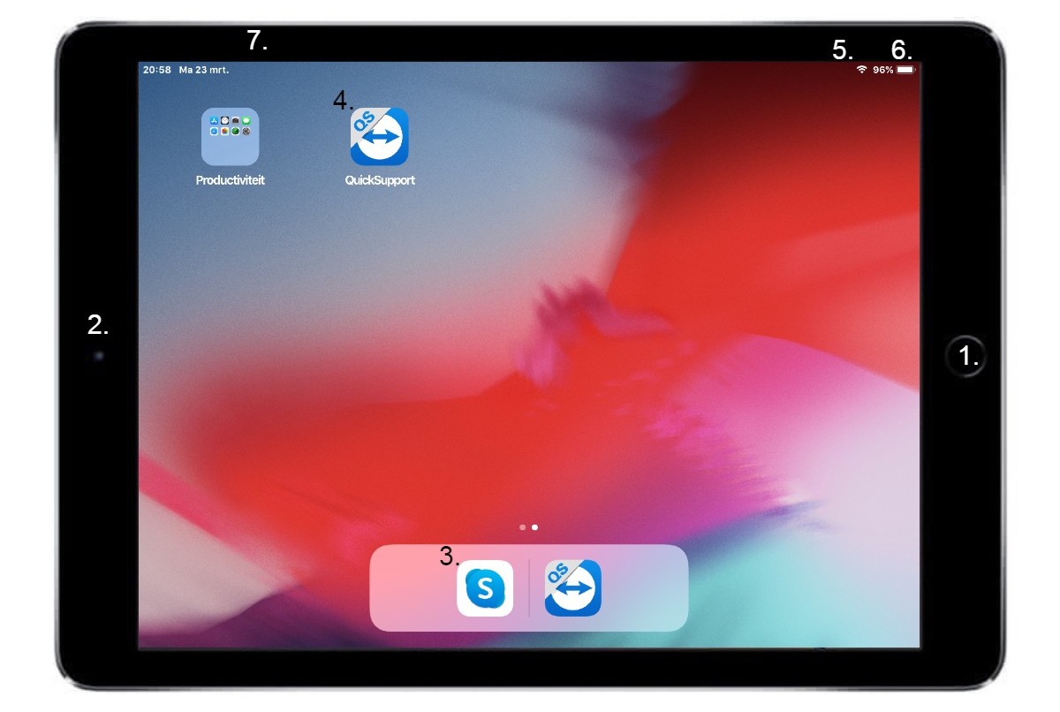
- Thuis-knop
Wanneer u op deze knop drukt, krijgt u altijd bovenstaand scherm te zien.

- Camera
Hier zit de camera, deze moet u niet afdekken.

- Skype
Door middel van Skype kunt u videobellen.

- QuickSupport
Wanneer er problemen zijn met de iPad kunt u mij bellen. Op afstand kan ik dan helpen om het probleem op te lossen.

- Wifi signaal
Wanneer alle streepjes wit zijn heeft u goed signaal. Zijn er weinig streepjes dan moet u een andere plek in huis zoeken.

- Batterijpercentage
Wanneer de batterij op 20% staat moet hij weer opgeladen worden.

- Volume
Bovenop zitten twee knoppen, deze zijn om het volume te regelen. Zodra u hierop klikt gaat het volume harder of zachter.
Ik word gebeld
Wanneer u gebeld wordt, rinkelt de iPad. Als u het scherm openklapt krijgt u onderstaand scherm te zien:
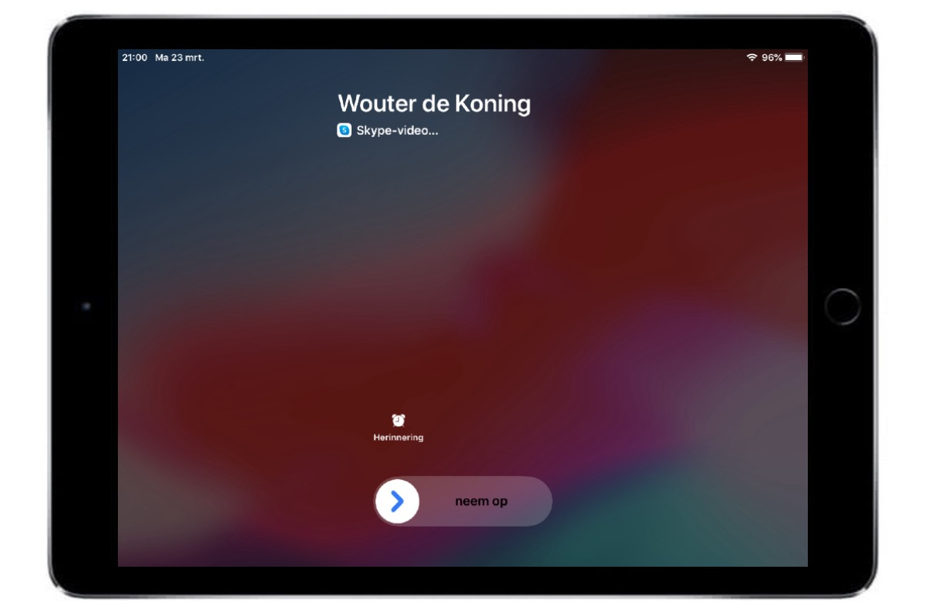
Stap 1: opnemen
Sleep met uw vinger de pijl van links naar rechts. Zodat het gesprek gestart wordt.

- LET OP STAP 2 OP DE VOLGENDE PAGINA -

Stap 2: Verbinding maken
Het onderstaande scherm wordt geopend en diegene die u belt komt in beeld. Zij zien u nog niet, hiervoor moet u de camera activeren. Druk op de middelste ronde knop (zie 1.)
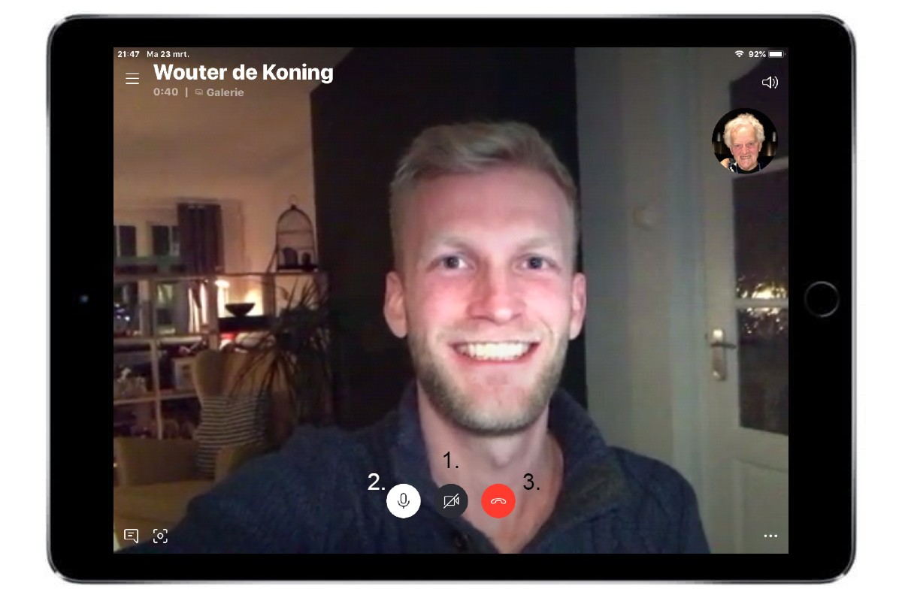
Uitleg knoppen:
- Camera aan/uit
Wanneer de knop grijs is met een streep erdoor betekent het dat de camera uit staat. Klik op deze knop om de camera te activeren. U ziet uzelf dan op het scherm verschijnen.
- Microfoon aan/uit
Wanneer de knop grijs is met een streep erdoor betekent het dat de microfoon is uitgeschakeld. Niemand zal u dan kunnen horen. Klik op de knop, zodat deze wit wordt en de microfoon is geactiveerd.
- Ophangen
Druk op de rode knop om het gesprek te eindigen.

Ik wil iemand bellen
Stap 1: Open Skype
Wanneer u zelf iemand wilt bellen opent u de Skype app op de iPad. (zie pagina 2. nummer 3)

Stap 2: Contact selecteren
Klik op contacten links onderin het scherm.

Stap 3: Selecteer een contactpersoon
Klik op de naam van de persoon die u wilt bellen.
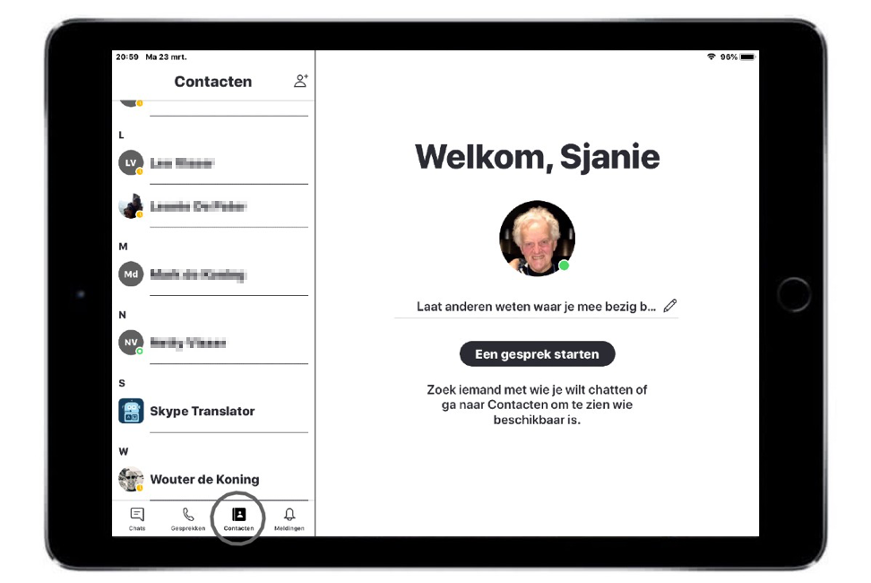

- LET OP STAP 4 OP DE VOLGENDE PAGINA -
Stap 4: Start een videogesprek
Wanneer u iemand heeft aangeklikt ziet u de naam van de geselecteerde contactpersoon bovenaan in het midden staan. (1.)

Klik rechtsboven op de camera (2.) om het gesprek te starten.
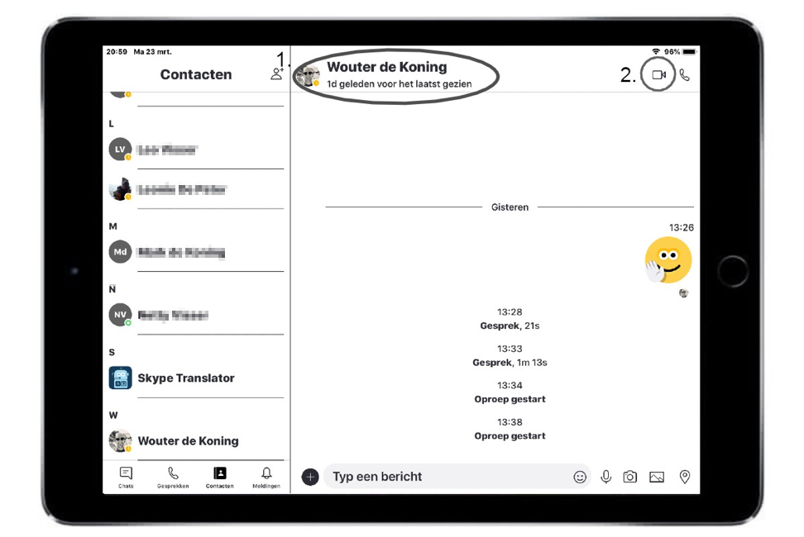

U ziet nu uzelf op het scherm verschijnen. Het kan even duren voordat de verbinding tot stand is gekomen. Krijgt u geen verbinding, probeer dan op een later tijdstip opnieuw te bellen.

Wat te doen als iets niet werkt

De ander ziet mij niet
Tik een keer met uw vinger op het midden van het scherm, tijdens een gesprek. Druk dan op de knop camera (zie pagina 5 voor uitleg knoppen). Hiermee gaat de camera aan of uit.

Ik zie de ander niet
Zeg tegen de persoon waarmee u belt dat hij/zij de camera aan moet zetten.

Zij horen mij niet
Tik een keer met uw vinger op het midden van het scherm, tijdens een gesprek. Druk dan op de knop microfoon (zie pagina 5 voor uitleg knoppen). Hiermee gaat de microfoon aan of uit.

Ik hoor niets
Druk op de twee knoppen aan de zijkant om het volume harder of zachter te zetten. (Zie pagina 2. nummer 7)

Het beeld hapert
Rechtsboven in het scherm staat het wifi-tekentje. Wanneer er maar één of twee streepjes zichtbaar zijn is het signaal niet heel sterk. Zoek een andere plek voor beter ontvangst.

QuickSupport

Wanneer u er niet uit komt kan ik op afstand helpen. Open de app QuickSupport. (Zie pagina 2. nummer 4.)
Vervolgens zal onderstaand scherm getoond worden. Geef de cijfercode door, zodat ik mee kan kijken en het probleem kan helpen op te lossen.
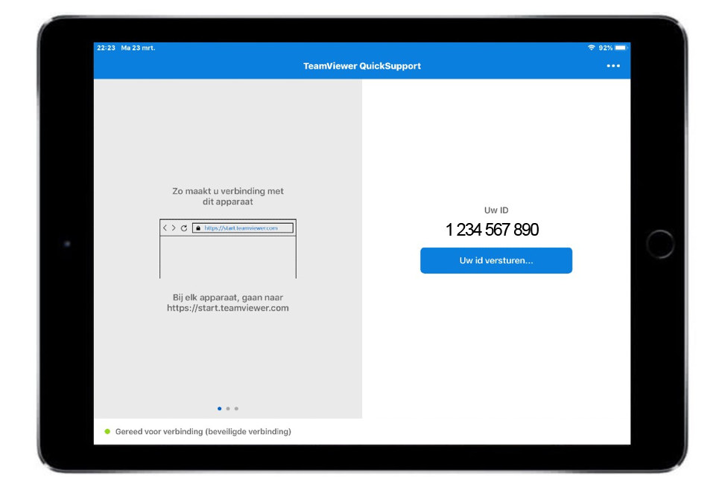

Let op!
Links onderin moet er komen te staan, Gereed voor verbinding (beveiligde verbinding).
Deel deze gegevens niet met onbekenden!

